Vill du veta mer om Harriet Löwenhjelms liv och verksamhet?
Nu finns Harriet Löwenhjelm-sällskapet.
av Elsie Dickson 2:6:11 2:4
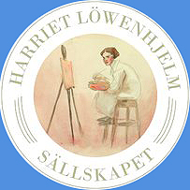
Harriet Löwenhjelm 1:3:6 4, dotter till Gustav Löwenhielm och Margaret Dickson 1:3:6 samt svägerska till Oscar Dickson 2:6:11, är framför allt känd för sina dikter, illustrationer, målningar och brev. I sin ungdom drabbades hon av TBC och dog en alltför tidig död 1918, endast 31 år gammal. Hennes dikter har huvudsakligen publicerats postumt och utkommit i fler upplagor, hennes teckningar och målningar har ställts ut vid olika tillfällen, bl a på Nationalmuseum 1963 och tre biografier har skrivits om henne, den senaste av författaren Boel Hackman 1911 med titeln Att skjuta en dront: Harriet Löwenhjelm - dikt, bild, konstnärskap.
2011 bildades Harriet Löwenhjelm-sällskapet. I stadgarna står “Sällskapets syfte är att verka för ökad kännedom om Harriet Löwenhjelms (1887-1918) diktning och bildkonst samt hennes person och miljöer med anknytning till hennes liv. Sällskapet ska i egen regi, eller i samarbete med annan part, bedriva och stimulera till forskning samt skriftutgivning om och av Harriet Löwenhjelm“.
Sällskapet har idag ca 80 medlemmar.
Som exempel på genomförda aktiviteter kan nämnas att sällskapet medverkat till uppsättning av två litterära skyltar, en vid Kornhamnstorg i Gamla stan till åminnelse om dikten Beatrice-Aurore samt en vid husentrén till Valhallavägen 118 i Stockholm, där Harriet hade sitt föräldrahem samt arrangerandet av fotoutställningar om Harriet och där hennes dikter blivit uppförda i ord och ton.  Den senaste aktiviteten ägde rum den 5 februari på kvällen 2014 i ett sammanträdesrum på Nordiska Museet, Stockholm. Temat rörde sig kring den Klondykevärld som Harriet och hennes lillebror Crispin skapade och lekte i. Samlingen skänktes 1945 av Crispin till museet. Boel Hackman berättade om upprinnelsen till Klondike. En radioinspelning från 1967 spelades också upp där Crispin och Harriets nära vän, Elsa Björkman-Goldschmidt, talade om Kondykevärlden och dess egen tidning Midnattssolens Land. Därefter plockade museiintendenten Annika Tyrfelt försiktigt upp ur en låda de 14 små Klondykedockorna, som idag ännu finns kvar, lade dem i två rader på bordet, presenterade dem och lät dem sedan beskådas av de närvarande i sällskapet. | 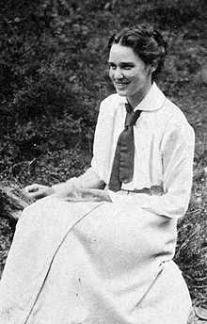  Foto: Riksarkivet

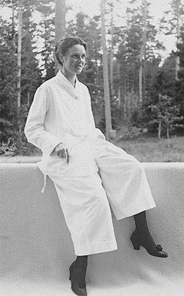 | 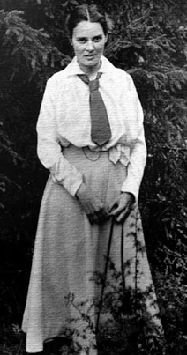 | 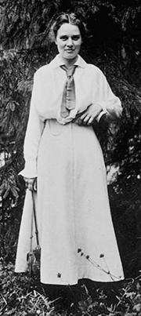
Romanäs Sanatorium, 1917 | Foto: Ulf von Konow, 1917
Efter att ha hört upprinnelsen till Klondyke och lyssnat på radioinspelningen med Crispins och Elsas röster var vi många som fylldes av starka känslor då vi fick se dockorna ligga där i verkligheten, så nära framför oss på bordet och i sin utsökta konstnärliga och hantverksmässiga kvalitet. Och ännu så levande. Vi begrundade och samtalade kring dockorna innan det åter blev dags för dem att packas ner i sin kartong för vidare magasinering.
Läs gärna mer om Harriet Löwenhjelm-sällskapet och vad det har att erbjuda på
www.harrietlowenhjelm.se

